**Управление двигателями постоянного тока**

По способу возбуждения двигатели постоянного тока подразделяются аналогично генераторам на двигатели независимого (рис.1), параллельного (рис.2), последовательного (рис.3) и смешанного (рис.4) возбуждения. При параллельном, последовательном и смешанном возбуждении  напряжение на обмотке возбуждения зависит от напряжения на обмотке якоря, при независимой системе возбуждения, обмотка возбуждения питается от дополнительного источника постоянного тока и не зависит от режима работы и нагрузки двигателя.

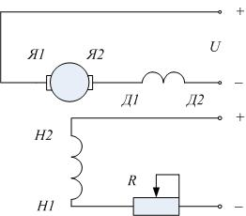 Рис.1 Схема независимого возбуждения

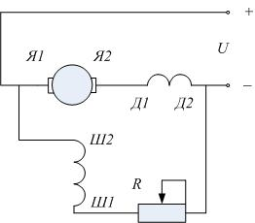Рис.2 Схема параллельного возбуждения

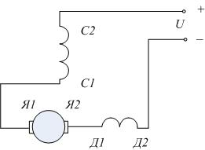Рис.3 Схема последовательного возбуждения

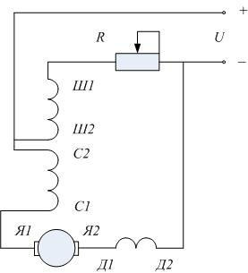Рис.4 Схема смешанного возбуждения

Для регулирования скорости двигателей постоянного тока применяют различные способы.   
В общем случае скорость двигателя определяется выражением:

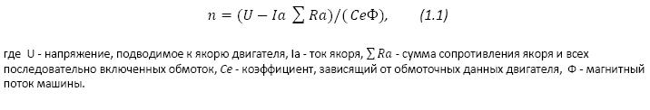

Как видно из выражения (1.1), регулировать скорость двигателя постоянного тока возможно двумя способами:

- Изменением питающего напряжения U

- Изменением магнитного потока машины Ф (изменением тока возбуждения)

Раньше регулирование питающего напряжения встречало трудности связанные с преобразованием напряжения постоянного тока, изменение скорости вращения двигателя осуществлялось с помощью включения в цепь якоря дополнительного регулировочного реостата. Основными недостатками этого метода являются  потери в реостате, через который протекает ток полной нагрузки двигателя, неудобство управления.

Наиболее удобным, распространенным и экономичным способом регулирования скорости вращения двигателя постоянного тока, является изменение магнитного потока машины (изменение тока возбуждения). Экономия связана с тем, что в данном случае управлять можно не большим током якоря, а малым током возбуждения, что уменьшает потери и удешевляет систему управления.  Однако этот способ позволяет лишь увеличивать скорость вращения двигателя.

Согласно выражению (1.1), с уменьшением Ф скорость возрастает (рис.5). Двигатели рассчитываются для работы при номинальном режиме с наибольшим значением Ф, т. е. с наименьшей величиной n. При таком регулировании к. п. д. двигателя остается высоким, так как мощность возбуждения мала, и потери при регулировании минимальны. Максимальная скорость вращения в данном случае ограничивается механической прочностью машины и условиями ее коммутации.

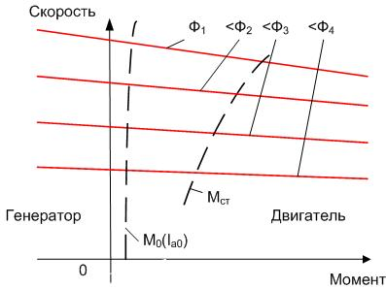

Рис.5 Характеристики ДПТ при регулировании тока возбуждения